**Opdrachtblad**

*In 1996 bestonden de Olympische Spelen precies honderd jaar. Dat wil zeggen de moderne Olympische spelen, want ook in de oudheid werden er al Olympische Spelen gehouden. Om de vier jaar vonden deze gedurende ongeveer 1000 jaar - van 776 v. Chr. tot 393 n. Chr. - plaats in de Griekse stad Olympia.*

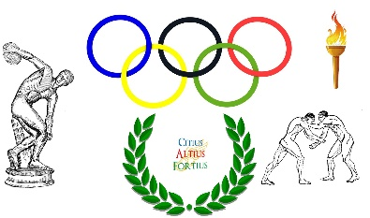

*De klassieke Olympische Spelen verschilden in een groot aantal opzichten van de moderne spelen. Voor deze opdracht ga je, in groepjes van twee, onderzoeken welke deze verschillen waren. Je doet het onderzoek volgens een stappenplan dat hier staat beschreven.*

**Wat je moet doen:**

Jullie gaan in groepjes van twee een verslag maken met behulp van internet en Word. Hierin geven jullie antwoord op de volgende vraag:

**Hoofdvraag:** Wat is het verschil tussen de Olympische spelen vroeger (in de oudheid) en nu?

**Stap 1:**

Zoek naar informatie op internet. Voor informatie kun je bijvoorbeeld naar de volgende website. Kijk op deze site vooral naar de inleiding en de bronnen: <https://histoforum.net/os/>

Ga ook zelf opzoek naar sites met informatie. Zoek informatie over:

* Olympische spelen vroeger (in de oudheid)
* Olympische spelen nu (moderne tijd)

**Stap 2:**

Open Microsoft Office Word. Sla al jullie gevonden informatie op in Word-bestanden. Geef dit bestand de naam: *bronnen olympische spelen*. Je hoeft moet je word-bestand met gevonden bronnen uiteindelijk ook inleveren.

**Stap 3:**

Open een nieuw Word-bestand. Maak een verslag waarin je de door jullie gevonden informatie presenteert. Geef dit bestand de naam: *Verslag olympische spelen* *(naam leerling 1) en (naam leerling 2)*. Denk aan goede titels voor elke pagina. Gebruik ook veel plaatjes. In dit verlag geef je aan het eind ook antwoord op de hoofdvraag!

**Stap 4**

Maak het verslag netjes af. Schrijf ook een korte reflectie over de opdracht. Wat ging goed en wat ging minder goed? Hoe hebben jullie samengewerkt en de taken verdeeld? En wat heb je van de opdracht geleerd? Aan het eind lever je de drie bestanden (bronnen, verslag en reflectie) in bij de leraar voor een beoordeling.